**Моделирование многозвенных роботизированных манипуляторов**

**используя Sim-Mechanics**

Елеусинов А., Бурибаев Ж., Мажитов Ш.

armankaznu@mail.ru

*Институт информационных и вычислительных технологий КН МОН РК, Казахстан*

***Аннотация.*** *В работе представлена программная платформа, основанная на симуляции, для моделирования и разработки роботизированного манипулятора с несколькими степенями свободы (DOF). Традиционные методы моделирования роботизированных манипуляторов - очень трудная, итеративная и трудоемкая задача. В последние годы быстро развивались новые подходы к изучению сложных архитектур роботизированных манипуляторов. В этой статье представлен новый метод, основанный на программном обеспечении Sim-Mechanics для моделирования и проектирования робот-манипулятор с несколькими DOF. Новый метод, основанный на программном обеспечении, позволяет гораздо более простой и быстрый способ моделирования робота-манипулятора с несколькими DOF по сравнению с математическим моделированием. Модель, разработанная с использованием программного обеспечения Sim-Mechanics, будет дополнительно использоваться для динамического анализа.*

**Ключевые слова:** DOF, динамика, моделирование, роботизированный манипулятор, Sim-Mechanics.

**Введение.** В настоящее время роботы-манипуляторы с несколькими степенями свободы стали неотъемлемой частью промышленных приложений. С помощью роботов-манипуляторов с несколькими DOF выполняются различные промышленные задачи, такие как сварка, окраска распылением, сборка и размещение, сборка и т.д. Любое промышленное применение также подчеркивает важность математического моделирования использованных роботов-манипуляторов с несколькими DOF. Кинематический анализ и динамический анализ используются для математического моделирования сложных архитектур любых роботизированных манипуляторов с несколькими DOF. Кинематический анализ роботизированного манипулятора выполняется двумя способами: прямая и обратная кинематика [1,2].

Динамический анализ роботов-манипуляторов также может выполняться двумя способами. В прямой динамике исследуется движение роботов-манипуляторов с несколькими DOF из-за проявленной силы. В обратной динамике исследуются силы, вызывающие движение конечного эффектора роботов-манипуляторов. В нескольких исследовательских работах показана математическая формулировка динамического анализа роботизированных манипуляторов [3,4]. Различные искусственные интеллектуальные методы также использовались для облегчения сложностей участвующих в динамическом анализе роботизированных манипуляторов. Гибридные искусственные интеллектуальные методы, основанные на нечеткой логике и нейронных сетях, были исследованы для динамические характеристики различных роботов-манипуляторов с несколькими DOF [5.6].

Наряду с кинематическим анализом и динамическим анализом роботов-манипуляторов с несколькими DOF, симуляция сложных архитектур мульти-DOF роботизированных манипуляторов с использованием программного обеспечения для моделирования также приобретает все большее значение. Преимущество использования программного обеспечения для моделирования заключается в том, что оно помогает лучше визуализировать и понимать работу робота-манипулятора с несколькими DOF в виртуальном мире. Программное обеспечение для моделирования помогает избежать сложностей, связанных с математическими формулировками, необходимыми как для прямого анализа, так и для динамического анализа.

В этой статье программное обеспечение Sim-Mechanics использовалось для моделирования манипулятора с тремя степенями свободы (3-DOF). Чтобы проверить модель SimMechanics, была смоделирована изменении силы и моменты реакции, действующих на роботизированный манипулятор. Результаты, представленные в следующем разделе, показывают правильную разработку манипулятора с 3-DOF в программном обеспечении Sim-Mechanics.

Динамическое моделирование роботизированных манипуляторов с несколькими DOF является общей проблемой в инженерных науках. Несколько программ, доступных для динамического моделирования, основанные на символических представлениях или динамических уравнениях движения. Также доступны некоторые числовые программы, которые помогают в динамическом моделировании с использованием модели 3D-SolidWorks. Программное обеспечение Sim-Mechanics попадает в последнюю категорию [7].

Программное обеспечение Sim-Mechanics помогает в создании механической системы практически с помощью блок-схем. Это программное обеспечение использует стандартные силу Ньютона и моменты действующих на систему. Механические системы или роботизированные манипуляторы с несколькими DOF представлены связанными блок-схемами. В программном обеспечении Sim-Mechanics полный роботизированный манипулятор multiDOF может быть представлен графически в виде блоков, что в свою очередь экономит время и усилия для математического моделирования роботизированного манипулятора.

Другими преимуществами использования программного обеспечения Sim-Mechanics является то, что он помогает моделировать, вносить изменения в системные параметры, а также анализировать результаты в одной окружающей среде. Для физического моделирования кинематические и геометрические отношения непосредственно отображаются в программном обеспечении Sim-Mechanics. Эта функция экономит много времени и усилий, связанных с выводом динамических уравнений движения.

Одним из особенностью программного обеспечения SimMechanics заключается в том, что блоки могут быть легко сопряжены с блоками Simulink. Это помогает использовать для проектирования всей системы в одной среде. Sim-Mechanics включает различные режимы анализа и расширенные средства визуализации: что делает сложное динамическое моделирование очень простой задачей. Любые роботизированные манипуляторы с несколькими DOF могут быть проанализированы в четырех режимах с использованием программного обеспечения Sim-Mechanics.

**Моделирование манипулятора с 3-DOF.** В этом разделе рассмотрен роботизированный манипулятор 3-DOF. Модель SolidWorks для роботизированного манипулятора 3-DOF показана на рисунке 1. Каждый компонент манипулятора, то есть основание, звенья и конечный эффектора был смоделирован отдельно и собран в SolidWorks. Созданная модели с помощью инструментария SolidWorks, была импортирована в MATLAB для моделирования.



Рис. 1 – Модель в SolidWorks для манипулятора 3-DOF

На рисунке 3-a показаны изменения силы реакции и момента реакции для угла сочленения *θ1* звени *l1* роботизированного манипулятора 3-DOF. Как видно, для перемещения вверх по нисходящей звени *l1* манипулятора 3-DOF прикладываемая сила реакции остается неизменной во время движения, тогда как реакционный момент увеличивается, *l1* движется в направлении вниз. На рисунке 3-б показаны изменения силы реакции и реакционного момента для угла сочленения θ2 для звени *l2* манипулятора 3-DOF. Сила реакции для звени *l2* остается такой же, в то время как реактивный крутящий момент увеличивается, когда звени *l2* движется в нисходящем направлении. На рисунке 3-в показаны изменения силы реакции и момента реакции для угла сочленения *θ3* для звени *l1*. Полученные вариации могут быть дополнительно использованы для кинематического и динамического анализа без привлечения каких-либо уравнений движения.

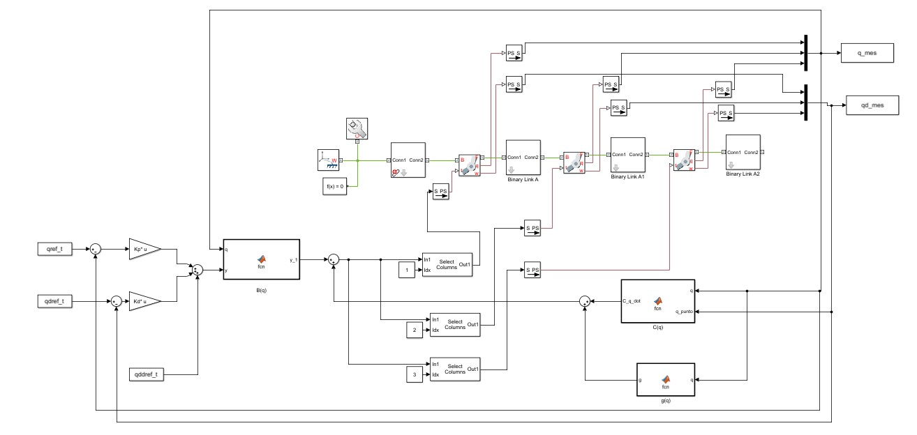

Рис. 2 – Модель блока Sim-Mechanics роботизированного манипулятора 3-DOF



а)



б)



в)

Рис. 3 – Силы реакции и момента звеньев роботизированного манипулятора 3-DOF.

**Заключение.** В работе представлено программное обеспечение Sim-Mechanics как важный инструмент для моделирования роботизированных манипуляторов с несколькими DOF без каких-либо математических уравнений или отношений. Чтобы облегчить сложность динамического моделирования, программное обеспечение SolidWorks использовалось для моделирования жестких тел, а затем модель была импортирована на программную платформу Sim-Mechanics. Это помогает избежать аналитических расчетов и дает лучшую визуализацию модели. Модель блока Sim-Mechanics была использована для получения результатов для изменений силы реакции и реакционного момента, действующих на роботизированный манипулятор, что, таким образом, подтверждает правильное развитие модели. В будущем более сложные архитектуры роботов-манипуляторов multiDOF могут быть смоделированы с использованием программного обеспечения Sim-Mechanics. Будет предпринят дальнейший анализ, связанный с прямой динамикой, обратной динамикой, планированием траектории и т.д.

**Литература**

1.  Richard M. Murray, Zexiang Li, S. Shankar Sastry. A Mathematical Introduction to Robotic Manipulation –CRC Press, 1994. – 474 p.

2.  Jingbo Hu, Dingfang Chen , Lijie Li, Jie Mei, Qin Guo, and Huafeng Shi. Kinematics and Simulation Analysis of a 3-DOF Mobile Handling Robot Based ADAMS and MATLAB / Lecture Notes in Computer Science – 2018. – Vol. 52, N. 2. – P. 582-587.

3. R. T. Herrera, C. P. Montufar, S. A. Montes and J. A. F. Campos, "Dynamic Analysis of an Industrial Robot Manipulator Using Dual Numbers," 2010 IEEE Electronics, Robotics and Automotive Mechanics Conference, Morelos, 2010, pp. 331-336.

4. **Balafoutis**, Constantinos A., **Patel**, Rajnikant V. Dynamic Analysis of Robot Manipulators – The Springer International Series in Engineering and Computer Science, 1991.

5. Lin CT, Lee CSG. Neural-network-based fuzzy logic control and decision system. IEEE Transaction on Computer. 1991; 40:1320–36. 23.

6. Lin CT, Lee CSG. Reinforced structure-parameter learning for neural-network-based fuzzy logic control systems. Proceeding of IEEE International Conference on Fuzzy Systems; 1993. p. 88–93.

7. SimMechanics. – https://matlab.ru/products/simmechanics (10.08.2018)

8. Zheng-Wen L, Guo-liang Z, Wei-ping Z, Bin J. A simulation platform design of Humanoid robot based on Sim-Mechanics and VRML. Procedia Engineering; 2011. p. 215–9.

9. Fedak V, Durovsky F, Uveges R. Analysis of robotic system motion in Sim-Mechanics and MATLAB GUI environment. MATLAB Applications for the Practical Engineer. Tech Publishers; Croatia. 2014. p. 565–81.

10. Schlotter M. Multibody system simulation with Sim-Mechanics. University of Canterbury; 2003. p. 1–23.